西南交通大学大学生创新大赛（2026）
参赛指南
温馨提示：建议使用谷歌浏览器
步骤一：注册登录
- 登录报名网址：
https://cp.moocollege.com/home/competition/details?competitionId=104589
点击注册/登录。如图1
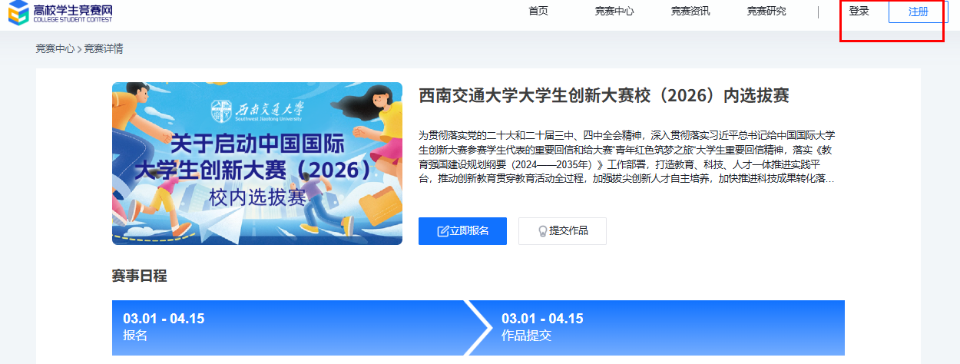
图 1
- 新用户先注册账号，然后登录，账号或短信登录；账户是手机号，密码是您设置的密码，如图2和3；若已有账户，直接登陆即可，如图 3；若密码忘记 可以使用短信验证码登陆
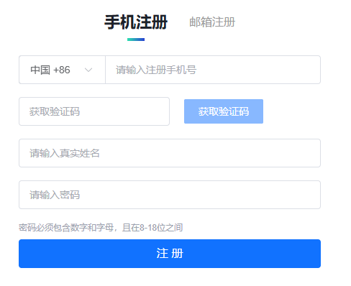 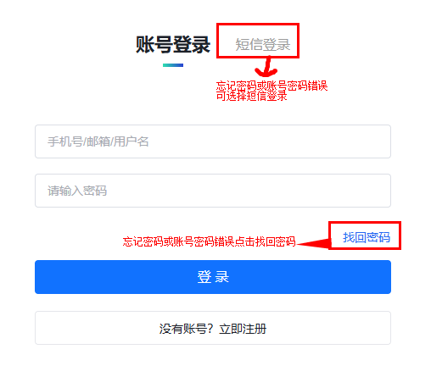
图2用户注册界面 图3用户登录界面
步骤二：完善信息
1、队长登录后，点击【立即报名】-选择【赛项】，队长先完善个人信息，如图4所示，星号必填，信息填写好点击保存；
- 注意：学院和专业字段属于自填项，数据库里没有的，自己填写进去即可。
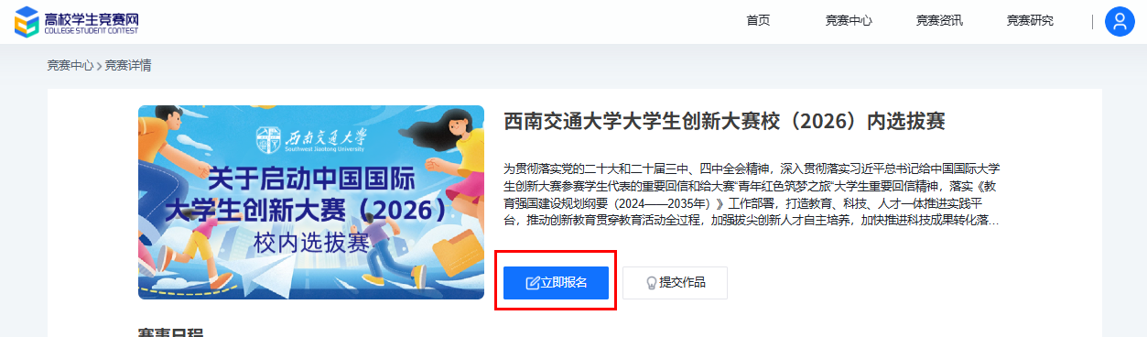
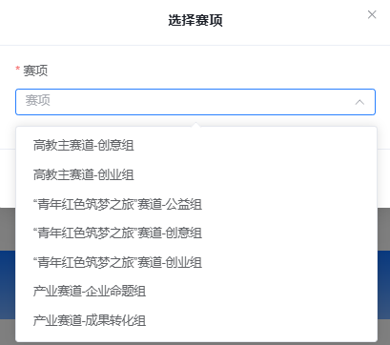
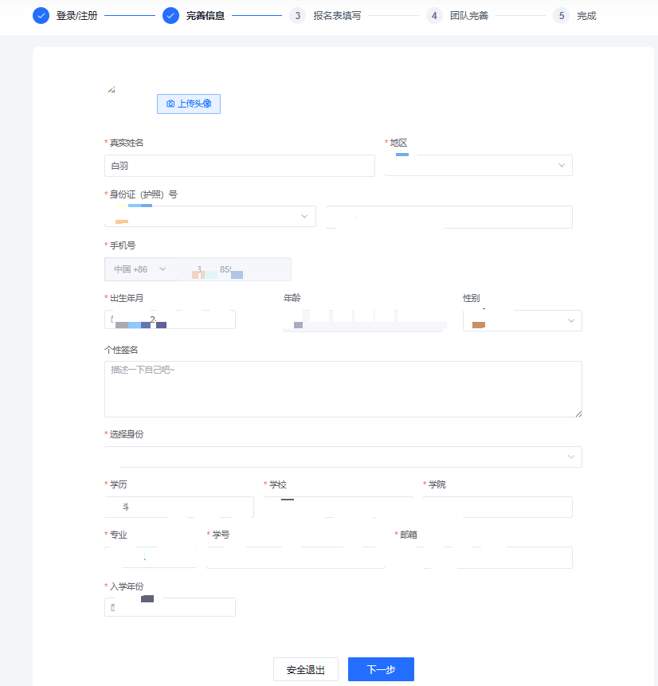
图4
步骤三：报名表填写
注意：报名操作只由（即队长）操作完成；报名表填写后，参赛人员将会自动注册，密码为：Hzjx! + 手机后6位。团队成员和指导老师无需报名和注册，只需登录系统完善个人信息即可。
队长填写报名表，信息如下：
队伍名：输入团队名字
项目组别：选择本科生还是研究生（只有主赛道）
项目类型：新工科、新医科、新农科、新文科、人工智能+、低空经济、生物技术、量子科技、新能源、新材料（只有主赛道）
队长：该团队的学生队长，默认报名的人为队长
队员：输入团队成员信息，手机号码和姓名要对应，请按照真实填写 ，最多15位
指导老师：输入指导老师信息，手机号码和姓名要对应，请按照真实填写，最多3位
填写完毕之后，点击下一步，如图5
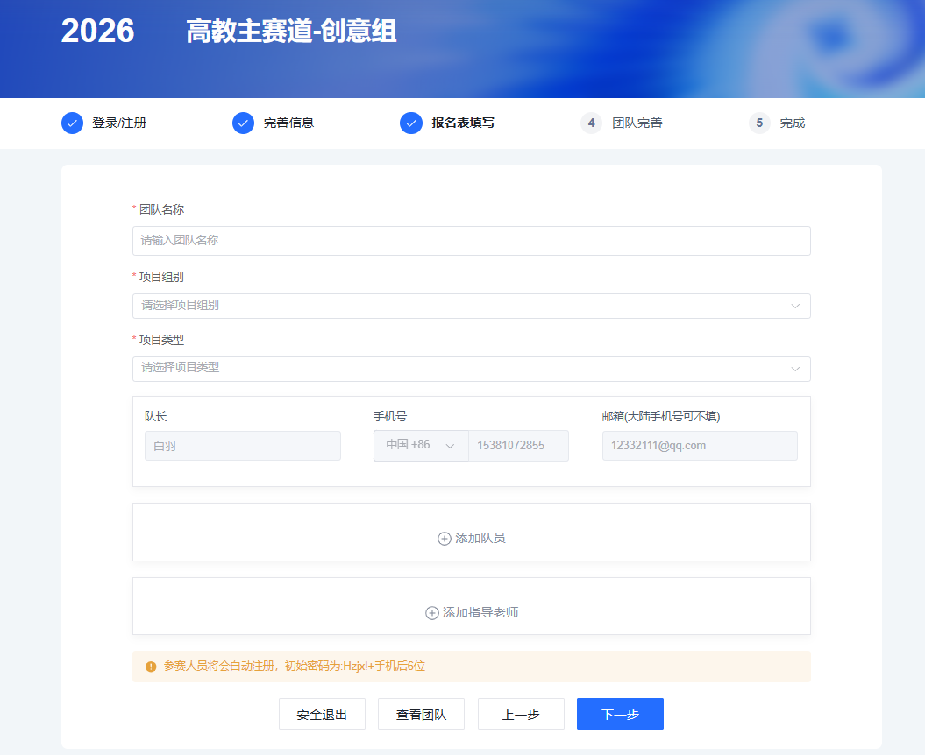
图5

步骤四、五：团队完善（忽略），直接点下一步到完成
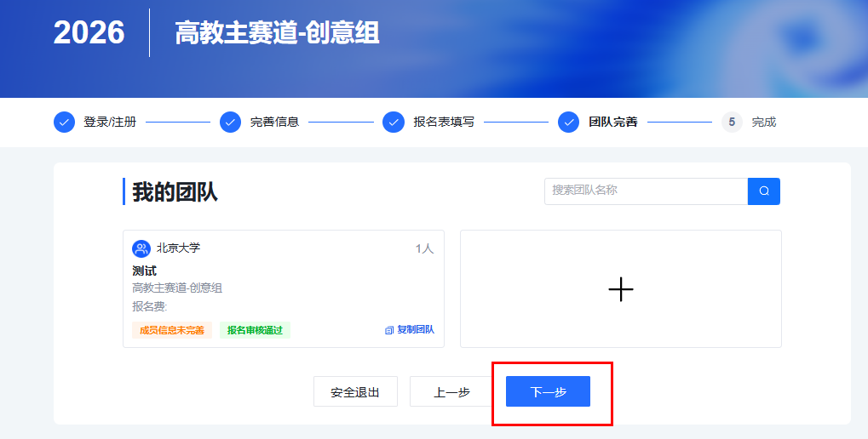
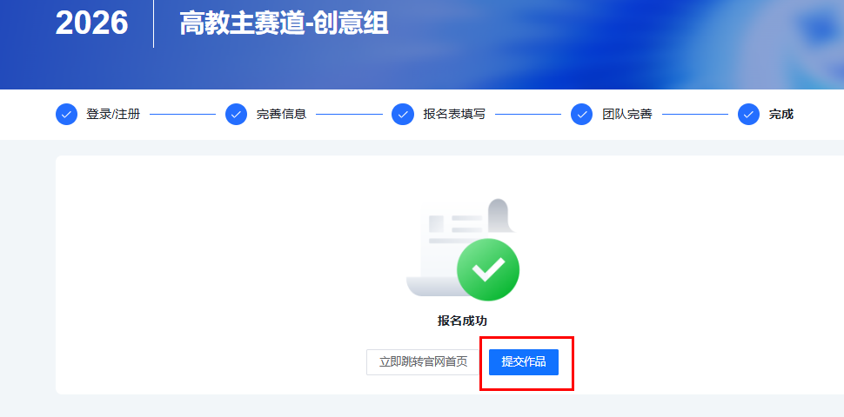
图6
步骤六：提交作品
- 提交作品：
报名完成后点击【下一步】-【提交作品】-选择【队伍】-点击【确定】-按照提示提交作品附件，如图7
或报名完成后，点击【个人中心】-【我的竞赛】-【竞赛名称】-【提交作品】选择【赛项和队伍】-按照提示提交作品附件，如图8

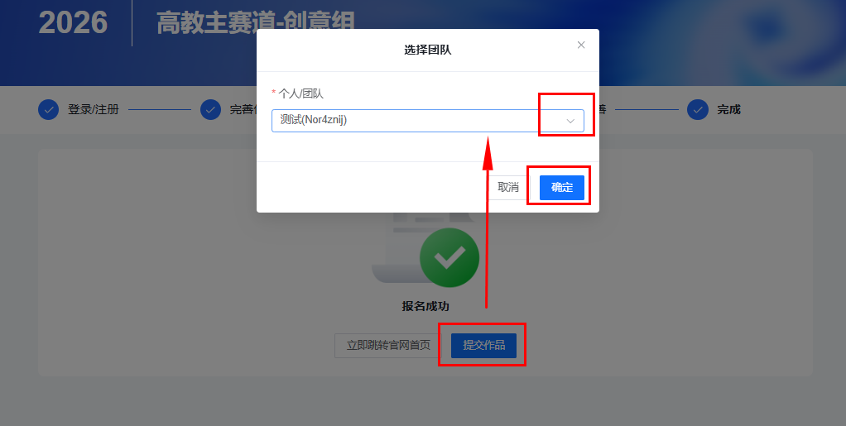
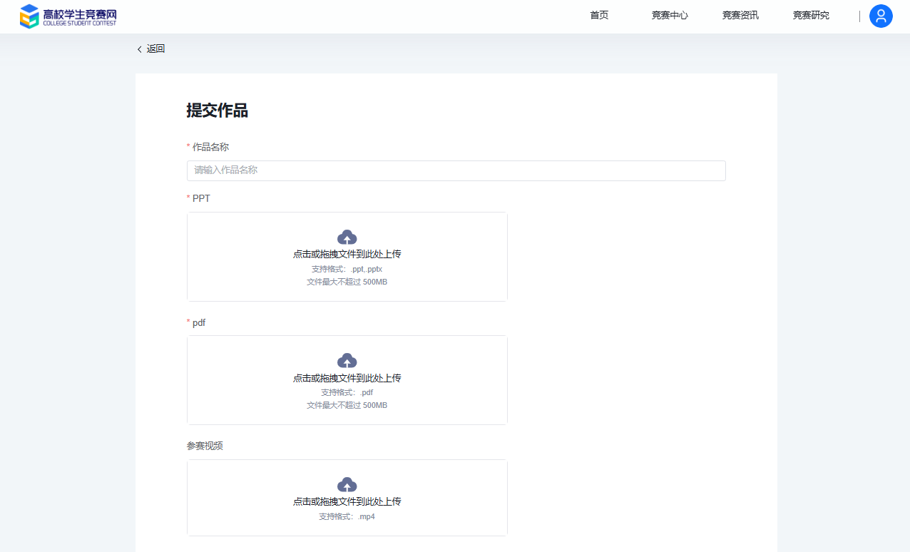
图7

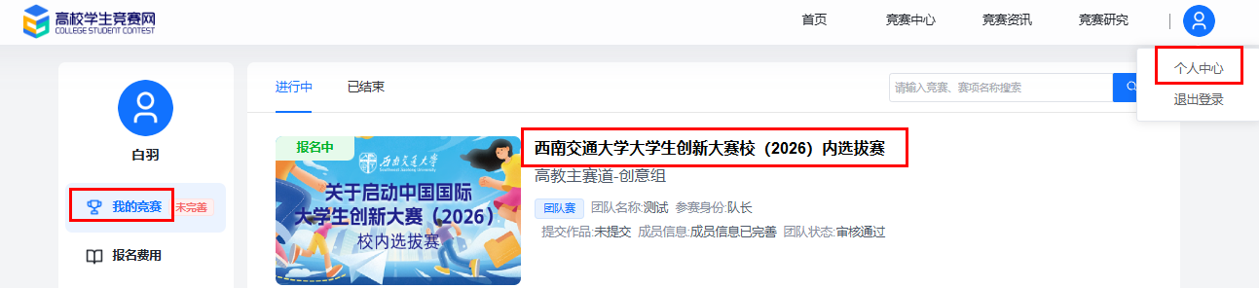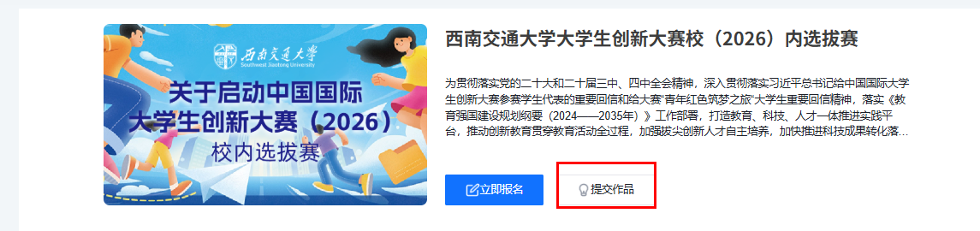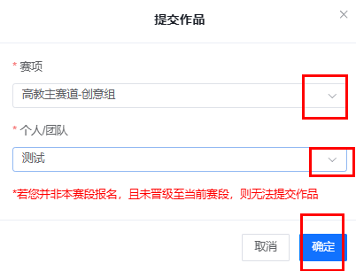
图8
2、查看/检查作品
在【个人中心】-【我的作品】可查看到提交的作品，在截止作品提交时间内，可反复调整或者删除重新上传且作品未审核前，以最后一版提交的为准。如图9
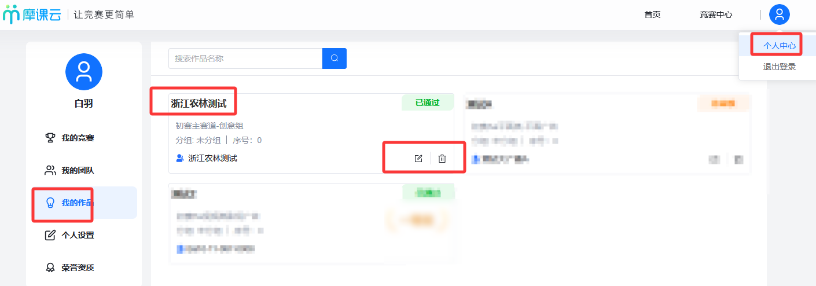
图9

